合肥工业大学
计算机与信息系

姓 名： 张渊
学 号： 2022210000
班 级： 计科22-0
实验地点： 计算机中心4机房
实验时间： 2023.11.21/11.28
- 实验目的和要求
实验目的
理解算法设计的数学基本思想，理解算法程序化实现的技巧。
实验要求
输出1,2,3,4,5,6这六个元素的所有全排列。
- 实验环境和工具
实验环境：C++
工具：Visual Studio 2022
- 实验结果
  - 算法流程图

method函数

起始位置等于结束位置

输出当前排列

起始位置不等于结束位置
从起始位置开始遍历容器，交换起始位置和当前位置的元素。

递归调用method函数，将起始位置向后移动一位。
回溯
再次交换起始位置和当前位置的元素
  - 程序核心代码
#include <iostream>
#include <vector>

using namespace std;

void method(vector<int> vi, int start, int end) {
// 只有一个数全排列，就是它本身，说明已经到达了递归的基本情况
if (start == end) {
// 结束，输出当前排列
for (int i = 0; i <= end; i++) {
cout << vi[i] << " ";
}
cout << endl;
}
else {
for (int i = start; i <= end; i++) {
// 确保每一个数字都可以
swap(vi[start], vi[i]);
// 递归，更换起始位置
method(vi, start + 1, end);
// 回溯，将起始位置和当前位置的元素交换回来,防止出现重复
swap(vi[start], vi[i]);
}
}
}

int main() {
//请使用高版本的IDE运行程序
vector<int> vi = { 1, 2, 3, 4, 5, 6 };
cout << "1,2,3,4,5,6这六个元素的所有全排列为：" << endl;
// 调用method函数，生成数组的所有排列
method(vi, 0, vi.size() - 1);
return 0;
}
  - 运行结果
内容过多只截图了一部分
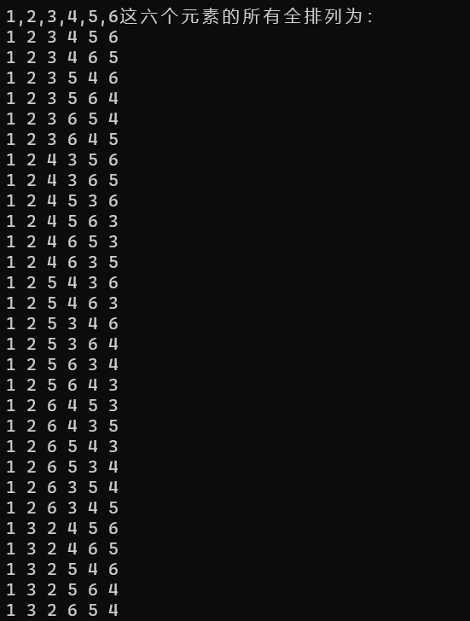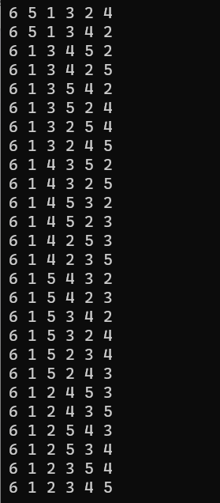
  - 运行结果分析
首先定义了一个名为method的函数，该函数接受一个vector容器、起始位置和结束位置作为参数。函数的主要目的是输出的所有排列。
在main函数中，定义了一个包含6个元素的vector容器vi。然后调用method函数，传入容器、起始位置0和结束位置n-1，以生成所有的排列。
method函数的实现使用了递归的方法。当起始位置等于结束位置时，说明已经到达了递归的基本情况，此时输出当前排列。否则，从起始位置开始遍历容器，交换起始位置和当前位置的元素，然后递归调用method函数，将起始位置向后移动一位。回溯时，再次交换起始位置和当前位置的元素，以便继续生成其他排列。
最后，程序输出了"1,2,3,4,5,6这六个元素的所有全排列。

- 实验心得
通过这次实验，我深刻理解了全排列的概念和递归的思想。在实现method函数时，我学会了如何利用递归来生成所有的排列。通过不断交换元素的位置并递归调用函数，我能够生成所有可能的排列组合。同时，我也明白了回溯的重要性，当递归到基本情况时，输出当前排列，然后通过再次交换元素的位置进行回溯，以便生成其他排列。这个过程让我更加熟悉了递归和回溯的思想，并且提高了我的编程能力。通过这次实验，我对算法和数据结构有了更深入的理解，也增强了解决问题的能力。

